Министерство образования Республики Беларусь
Учреждение образования «Белорусский Государственный Технологический Университет»

Факультет информационных технологий
Кафедра программной инженерии
Дисциплина «Основы программной инженерии»
Отчет к лабораторной работе №6
«Модульное программирование»

Выполнила: ФИТ ПИ 6 – 1
Филон А. А.
Преподаватель: Наркевич А. С.

Минск 2025
Задание 3
- Дополнительно предусмотреть возможность ввода с клавиатуры нескольких символов последовательно.
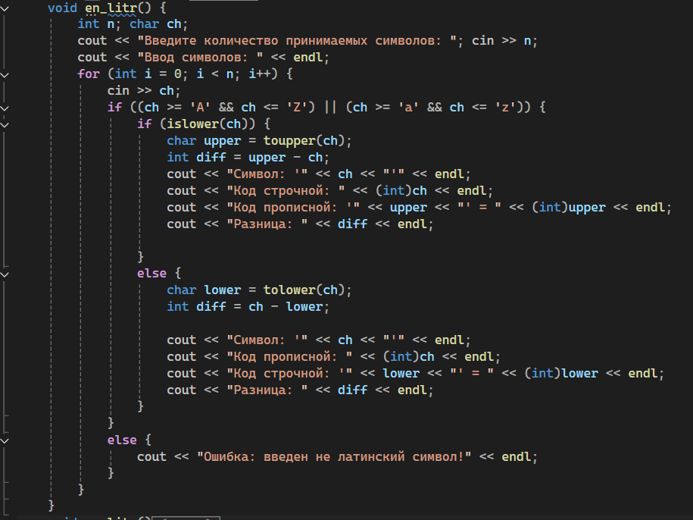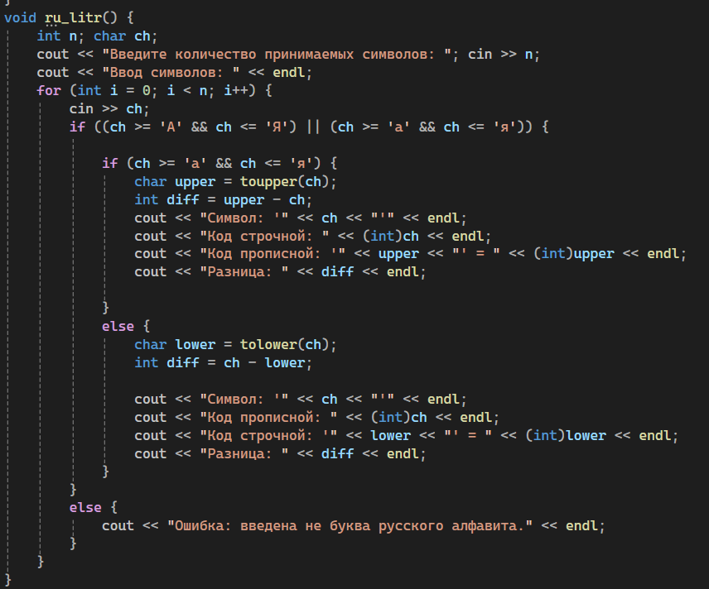
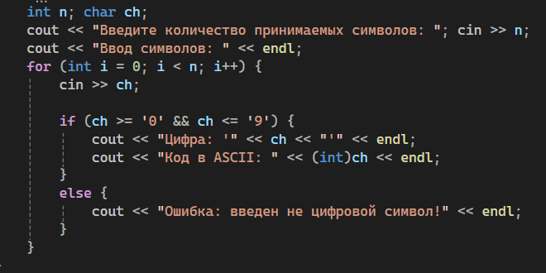
- Выполнить постановку задачи.
Разработать диалоговую программу для работы с кодами символов в различных кодировках.
1 – определение разницы значений кодов в ASCII буквы в прописном и строчном написании, если введен символ латинского алфавита, иначе вывод сообщения об ошибке; 2 – определение разницы значений кодов в Windows-1251 буквы в прописном и строчном написании, если введен символ русского алфавита, иначе вывод сообщения об ошибке;
3 – вывод в консоль кода символа, соответствующего введенной цифре, иначе вывод сообщения об ошибке;
- Входные данные: Выбор варианта из меню (1-4), символы для обработки
Выходные данные: Результаты вычислений (разницы кодов, числовые коды), сообщения об ошибках
- 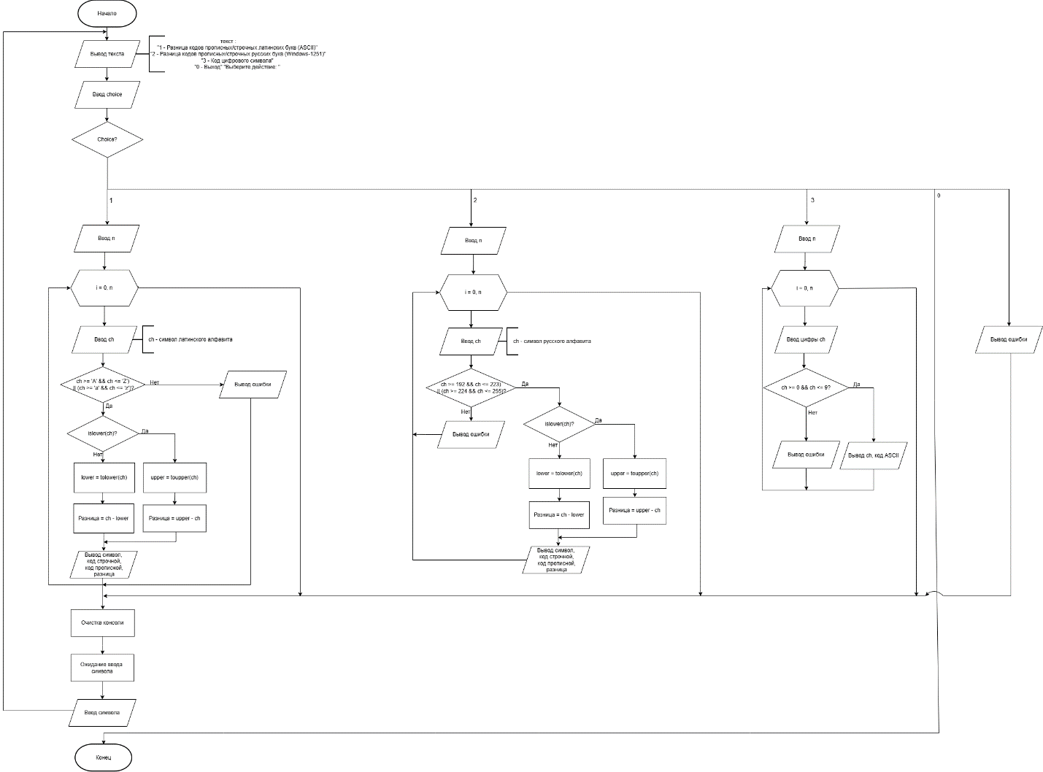

- Выполнить декомпозицию: разбить программу на модули. /

- Описать состав, назначение, входные/выходные данные и алгоритм (любым способом) каждого модуля.

Модуль: ch.h (главный управляющий модуль)

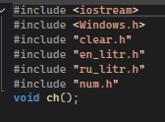

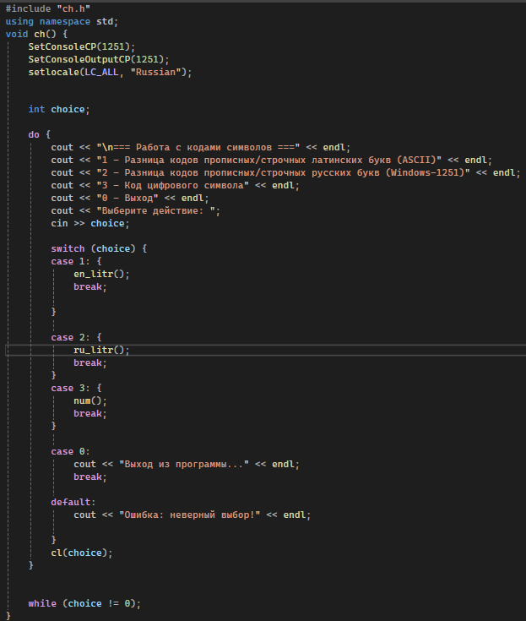
Состав:
Функция ch() - основная функция управления программой
Назначение:
Координация работы всей программы, отображение главного меню и вызов соответствующих функциональных модулей.
Входные данные:
Выбор пользователя из меню (целое число 0-3)
Выходные данные:
Текстовое меню программы
Результаты работы выбранных функций
Сообщения об ошибках при неверном выборе
Алгоритм:
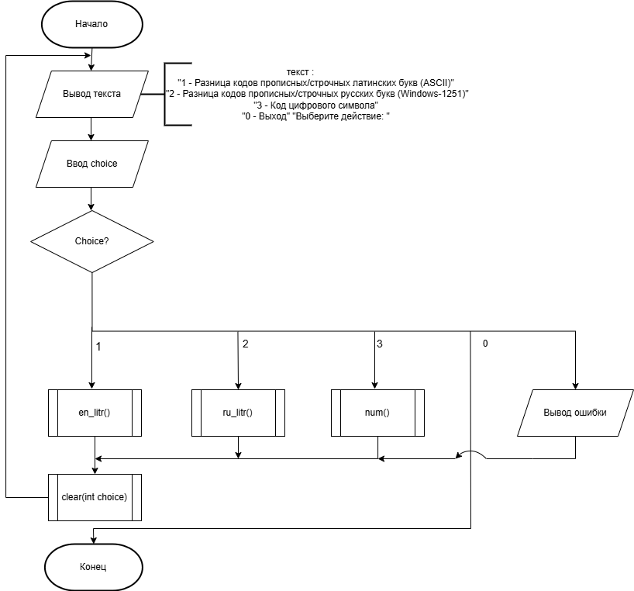

Модуль: en_litr.h (работа с латинскими буквами)

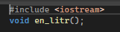

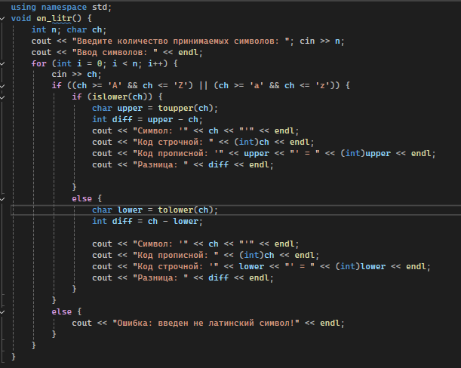
Состав:
Функция en_litr()
Назначение:
Анализ разницы кодов между прописными и строчными латинскими буквами в кодировке ASCII.
Входные данные:
Количество символов для обработки (n)
Последовательность латинских символов
Выходные данные:
Для каждого корректного символа: cимвол и его код, противоположный регистр и его код, разница между кодами
Сообщения об ошибках для нелатинских символов
Алгоритм:
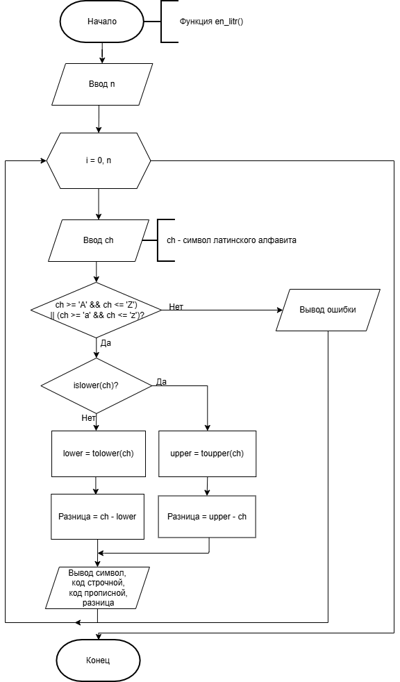

Модуль: ru_litr.h (работа с русскими буквами)

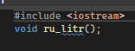

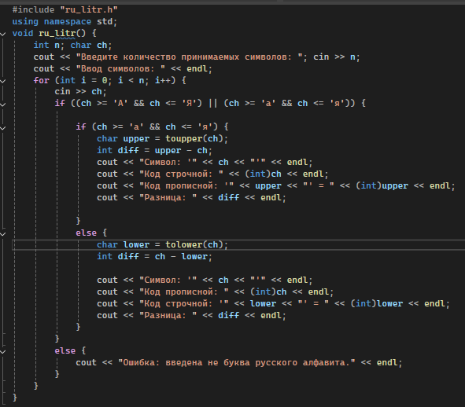
Состав:
Функция ru_litr()
Назначение:
Анализ разницы кодов между прописными и строчными русскими буквами в кодировке Windows-1251.
Входные данные:
Количество символов для обработки (n)
Последовательность русских символов
Выходные данные:
Для каждого корректного символа: символ и его код, противоположный регистр и его код, разница между кодами
Сообщения об ошибках для нерусских символов
Алгоритм:
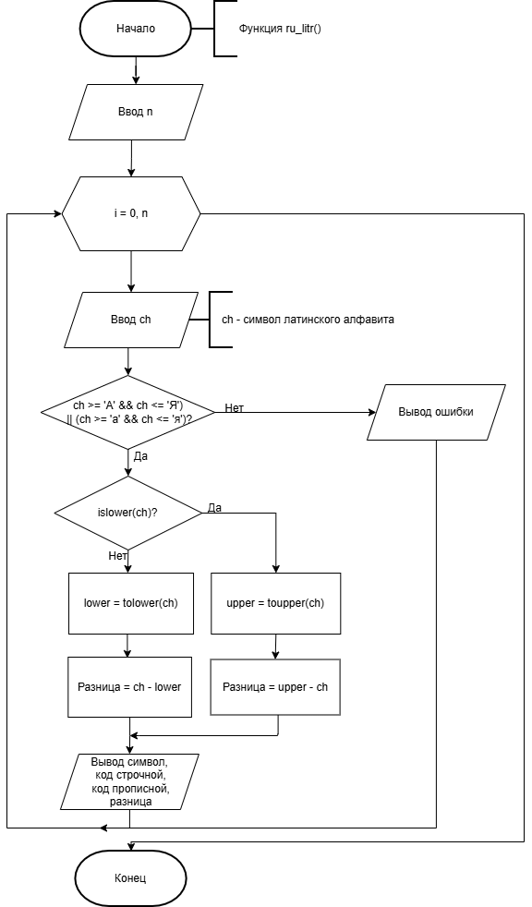

Модуль: num.h (работа с цифровыми символами)

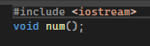

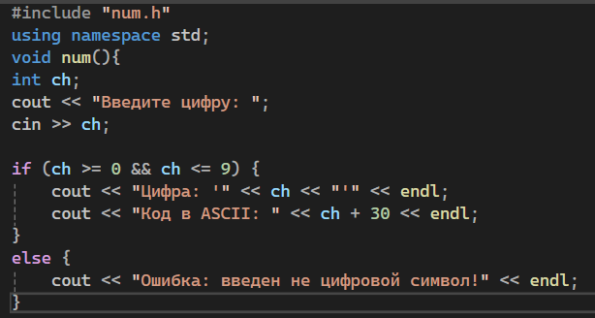
Состав:
Функция num()
Назначение:
Определение кодов цифровых символов в кодировке ASCII.
Входные данные:
Количество символов для обработки (n)
Последовательность цифровых символов
Выходные данные:
Для каждой цифры: символ и его ASCII-код
Сообщения об ошибках для нецифровых символов
Алгоритм:
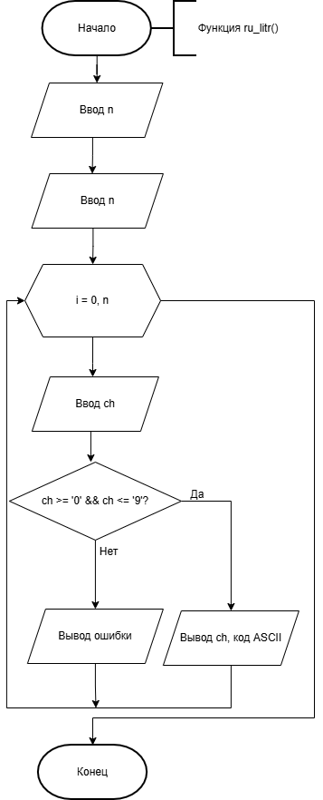

Модуль: clear.h (очистка консоли)

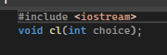

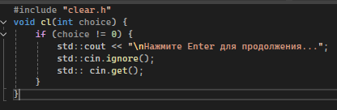
Состав:
Функция cl(int choice)
Назначение:
Организация паузы в работе программы для удобства просмотра результатов.
Входные данные:
Выбор пользователя из главного меню
Выходные данные:
Приглашение нажать Enter (если choice ≠ 0)
Алгоритм:
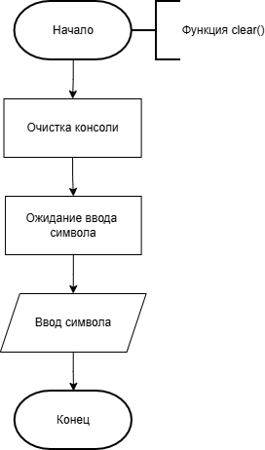

Главная функция (main)

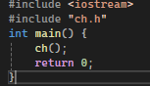
Состав:
Функция main()
Назначение:
Точка входа в программу, запуск главного модуля.
Входные данные:
Нет параметров командной строки
Выходные данные:
Возвращает 0 при успешном завершении
Алгоритм:
1. Вызов функции ch()
2. Возврат 0

7/8) Выполнить нисходящее проектирование программы. Составить модульную схему программы и описать ее, используя псевдокод.
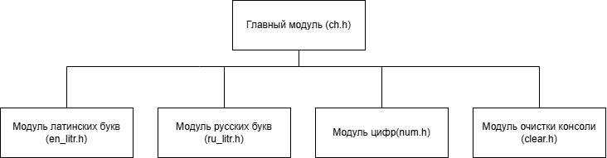
НАЧАТЬ
ВЫЗВАТЬ Функцию_главного_меню
КОНЕЦ

ФУНКЦИЯ Функция_главного_меню
НАЧАТЬ
Установить_кодировку_Windows1251
Установить_русскую_локаль

ПОВТОРЯТЬ
Вывести_меню
выбор = Ввести_выбор_пользователя

ВЫБОР (выбор)
СЛУЧАЙ 1: ВЫЗВАТЬ Обработать_латинские_буквы
СЛУЧАЙ 2: ВЫЗВАТЬ Обработать_русские_буквы
СЛУЧАЙ 3: ВЫЗВАТЬ Обработать_цифры
СЛУЧАЙ 0: Вывести "Выход из программы"
ПО_УМОЛЧАНИЮ: Вывести_ошибку_выбора
КОНЕЦ_ВЫБОРА

ВЫЗВАТЬ Очистить_консоль
ПОКА выбор != 0
КОНЕЦ_ФУНКЦИИ

ФУНКЦИЯ Обработать_латинские_буквы
НАЧАТЬ
n = Ввести_количество_символов

ДЛЯ i = 1 ДО n
символ = Ввести_символ

ЕСЛИ символ ∈ ['A'..'Z'] ИЛИ символ ∈ ['a'..'z']
ЕСЛИ символ_строчный(символ)
прописной = Преобразовать_в_прописной(символ)
разница = Код(прописной) - Код(символ)
Вывести_результат_строчный(символ, прописной, разница)
ИНАЧЕ
строчный = Преобразовать_в_строчный(символ)
разница = Код(символ) - Код(строчный)
Вывести_результат_прописной(символ, строчный, разница)
ИНАЧЕ
Вывести_ошибку_нелатинский_символ
КОНЕЦ_ДЛЯ
КОНЕЦ_ФУНКЦИИ

ФУНКЦИЯ Обработать_русские_буквы
НАЧАТЬ
n = Ввести_количество_символов

ДЛЯ i = 1 ДО n
символ = Ввести_символ

ЕСЛИ символ ∈ ['А'..'Я'] ИЛИ символ ∈ ['а'..'я']
ЕСЛИ символ_строчный_русский(символ)
прописной = Преобразовать_в_прописной(символ)
разница = Код(прописной) - Код(символ)
Вывести_результат_строчный(символ, прописной, разница)
ИНАЧЕ
строчный = Преобразовать_в_строчный(символ)
разница = Код(символ) - Код(строчный)
Вывести_результат_прописной(символ, строчный, разница)
ИНАЧЕ
Вывести_ошибку_нерусская_буква
КОНЕЦ_ДЛЯ
КОНЕЦ_ФУНКЦИИ

ФУНКЦИЯ Обработать_цифры
НАЧАТЬ
n = Ввести_количество_символов

ДЛЯ i = 1 ДО n
символ = Ввести_символ

ЕСЛИ символ ∈ ['0'..'9']
Вывести_цифру_и_код(символ)
ИНАЧЕ
Вывести_ошибку_нецифровой_символ
КОНЕЦ_ДЛЯ
КОНЕЦ_ФУНКЦИИ

ФУНКЦИЯ Очистить_консоль
НАЧАТЬ
ЕСЛИ выбор ≠ 0
Вывести "Нажмите Enter для продолжения..."
Очистить_буфер_ввода
Ожидать_нажатия_Enter
КОНЕЦ_ФУНКЦИИ
Вопрос – ответ
1. Парадигма программирования
Парадигма программирования — это совокупность идей, концепций и принципов, определяющих стиль написания программ и организацию вычислительного процесса.

Основные парадигмы программирования:
- Императивное программирование
- Декларативное программирование
- Структурное программирование
- Объектно-ориентированное программирование (ООП)
- Функциональное программирование
- Логическое программирование
- Модульное программирование
- Процедурное программирование

2. Методология разработки ПО
Методология разработки ПО — это система принципов, методов и инструментов, используемых для создания программного обеспечения.

Назначение:
- Организация процесса разработки
- Обеспечение качества программного продукта
- Управление сроками и ресурсами
- Стандартизация процессов разработки
- Минимизация рисков

3. Отличие императивного от декларативного программирования

Императивное программирование:
- Описывает КАК решить задачу (последовательность шагов)
- Изменение состояния программы через команды
- Примеры: C, Pascal, Java

Декларативное программирование:
- Описывает ЧТО нужно получить (результат)
- Фокусируется на результате, а не на процессе
- Примеры: SQL, Prolog, Haskell

4. Цели и принципы структурного программирования

Цели:
- Повышение надежности программ
- Улучшение читаемости кода
- Упрощение отладки и тестирования
- Облегчение сопровождения программ

Основные принципы:
- Отказ от оператора GOTO
- Использование базовых управляющих конструкций
- Пошаговая детализация (нисходящее проектирование)
- Модульность

5. Базовые конструкции структурного программирования

1. Следование — линейная последовательность операторов
2. Ветвление — условные операторы (if-else, switch-case)
3. Цикл — повторение группы операторов (while, for, do-while)

6. Методы структурного программирования

- Нисходящее проектирование
- Пошаговая детализация
- Использование подпрограмм
- Ограничение использования глобальных переменных
- Документирование кода

7. Принцип модульного проектирования

Основной принцип: Разделение программы на независимые, функционально завершенные модули, которые взаимодействуют через четко определенные интерфейсы.

8. Функциональная декомпозиция задачи

Разбиение сложной задачи на более простые подзадачи (функции), каждая из которых решает определенную часть общей проблемы.

9. Основные характеристики модуля

- Функциональная завершенность — модуль выполняет одну логическую функцию
- Слабое связывание — минимальная зависимость от других модулей
- Сильное сцепление — элементы внутри модуля тесно связаны
- Инкапсуляция — скрытие внутренней реализации
- Проверяемость — возможность тестирования независимо от других модулей
- Модифицируемость — возможность изменений без влияния на другие модули

10. Методы модульного программирования

- Разделение на функциональные модули
- Определение интерфейсов между модулями
- Сокрытие информации (инкапсуляция)
- Использование локальных данных
- Стандартизация интерфейсов
- Независимая компиляция модулей
- Библиотеки модулей
Дополнительное задание
Задача: Создать пустой проект на языке C++ в среде разработки Visual Studio, готовый для написания исходного кода.
Входная информация: Запущенная среда разработки Microsoft Visual Studio.
Выходная информация: Созданный и сохраненный пустой проект C++ с одним исходным файлом, открытый для редактирования.

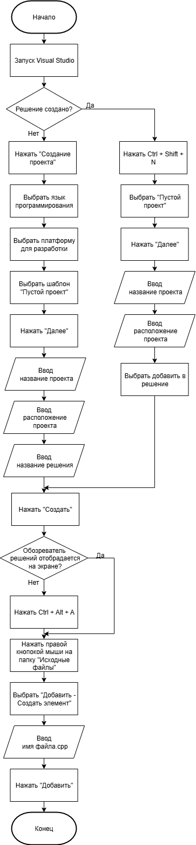

Модуль 1: main.cpp

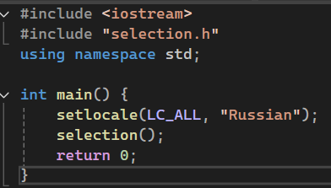
Назначение:
Точка входа в программу, запуск главного модуля.
Входные данные:
Нет параметров командной строки
Выходные данные:
Возвращает 0 при успешном завершении
Состав: функция main()
Алгоритм:
НАЧАЛО
Установить русскую локаль
ВЫЗВАТЬ selection()
КОНЕЦ

Модуль 2: selection.h

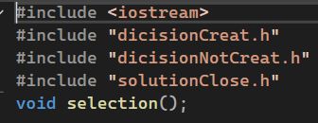

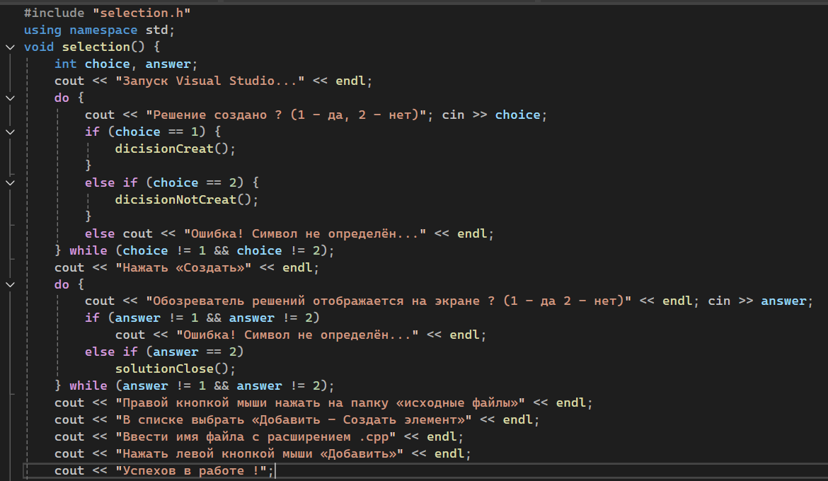
Состав:
Функция ch() - основная функция управления программой
Назначение:
Координация работы всей программы, вызов соответствующих функциональных модулей.
Входные данные: Ввод (целые числа)
Выходные данные: Инструкции для пользователя
Состав: Функция selection() - основная функция управления программой
Алгоритм:
НАЧАЛО
ВЫВЕСТИ "Запуск Visual Studio..."

ПОВТОРЯТЬ
ВЫВЕСТИ "Решение создано ? (1 - да, 2 - нет)"
ВВОД choice
ЕСЛИ choice = 1 ТО
ВЫЗВАТЬ dicisionCreat()
ИНАЧЕ ЕСЛИ choice = 2 ТО
ВЫЗВАТЬ dicisionNotCreat()
ИНАЧЕ
ВЫВЕСТИ сообщение об ошибке
ПОКА choice != 1 && choice != 2

ВЫВЕСТИ "Нажать «Создать»"

ПОВТОРЯТЬ
ВЫВЕСТИ "Обозреватель решений отображается на экране ? (1 - да 2 - нет)"
ВВОД answer
ЕСЛИ answer = 2 ТО
ВЫЗВАТЬ solutionClose()
ИНАЧЕ
ВЫВЕСТИ сообщение об ошибке
ПОКА answer != 1 && answer != 2
ВЫВЕСТИ "Правой кнопкой мыши нажать на папку «исходные файлы»"
ВЫВЕСТИ "В списке выбрать «Добавить – Создать элемент»"
ВЫВЕСТИ "Ввести имя файла с расширением .cpp"
ВЫВЕСТИ "Нажать левой кнопкой мыши «Добавить»"
ВЫВЕСТИ "Успехов в работе !"
КОНЕЦ

Модуль 3: dicisionCreat.h

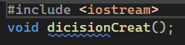

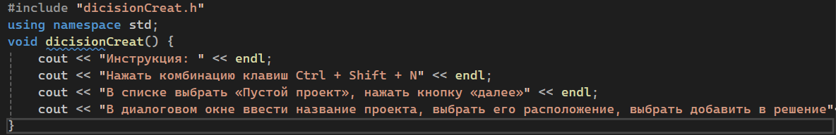
Назначение: Предоставляет инструкции для случая, когда решение уже создано
Входные данные: Нет
Выходные данные: Текстовая инструкция
Состав: Функция dicisionCreat()
Алгоритм:
НАЧАЛО
ВЫВЕСТИ "Инструкция:"
ВЫВЕСТИ "Нажать комбинацию клавиш Ctrl + Shift + N"
ВЫВЕСТИ "В списке выбрать «Пустой проект», нажать кнопку «далее»"
ВЫВЕСТИ "В диалоговом окне ввести название проекта, выбрать его расположение, выбрать добавить в решение"
КОНЕЦ

Модуль 4: dicisionNotCreat.h

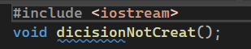

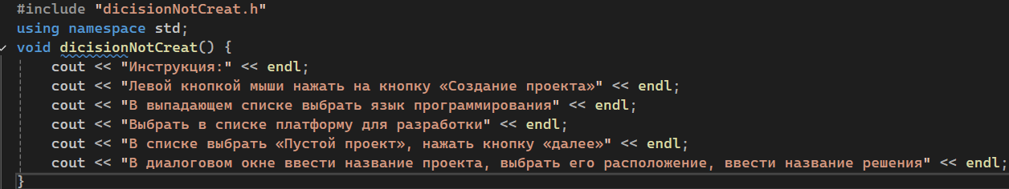
Назначение: Предоставляет инструкции для создания нового решения
Входные данные: Нет
Выходные данные: Текстовая инструкция
Состав: Функция dicisionNotCreat()
Алгоритм:
НАЧАЛО
ВЫВЕСТИ "Инструкция:"
ВЫВЕСТИ "Левой кнопкой мыши нажать на кнопку «Создание проекта»"
ВЫВЕСТИ "В выпадающем списке выбрать язык программирования"
ВЫВЕСТИ "Выбрать в списке платформу для разработки"
ВЫВЕСТИ "В списке выбрать «Пустой проект», нажать кнопку «далее»"
ВЫВЕСТИ "В диалоговом окне ввести название проекта, выбрать его расположение, ввести название решения"
КОНЕЦ

Модуль 5: solutionClose.h

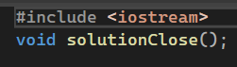

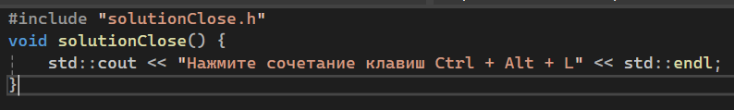
Назначение: Предоставляет инструкцию для отображения обозревателя решений
Входные данные: Нет
Выходные данные: Текстовая инструкция
Состав: Функция solutionClose()
Алгоритм:
НАЧАЛО
ВЫВЕСТИ "Нажмите сочетание клавиш Ctrl + Alt + L"
КОНЕЦ

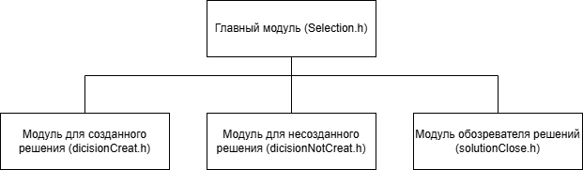

НАЧАЛО
Установить русскую локаль
ВЫЗВАТЬ selection()
КОНЕЦ

ФУНКЦИЯ selection()
НАЧАЛО
ВЫВЕСТИ "Запуск Visual Studio..."

ПОВТОРЯТЬ
ВЫВЕСТИ "Решение создано ? (1 - да, 2 - нет)"
ВВОД choice
ЕСЛИ choice = 1 ТО
ВЫЗВАТЬ dicisionCreat()
ИНАЧЕ ЕСЛИ choice = 2 ТО
ВЫЗВАТЬ dicisionNotCreat()
ИНАЧЕ
ВЫВЕСТИ сообщение об ошибке
ПОКА choice != 1 && choice != 2

ВЫВЕСТИ "Нажать «Создать»"

ПОВТОРЯТЬ
ВЫВЕСТИ "Обозреватель решений отображается на экране ? (1 - да 2 - нет)"
ВВОД answer
ЕСЛИ answer = 2 ТО
ВЫЗВАТЬ solutionClose()
ИНАЧЕ
ВЫВЕСТИ сообщение об ошибке
ПОКА answer != 1 && answer != 2
ВЫВЕСТИ "Правой кнопкой мыши нажать на папку «исходные файлы»"
ВЫВЕСТИ "В списке выбрать «Добавить – Создать элемент»"
ВЫВЕСТИ "Ввести имя файла с расширением .cpp"
ВЫВЕСТИ "Нажать левой кнопкой мыши «Добавить»"
ВЫВЕСТИ "Успехов в работе !"
КОНЕЦ_ФУНКЦИИ

ФУНКЦИЯ dicisionCreat()
НАЧАЛО
ВЫВЕСТИ "Инструкция:"
ВЫВЕСТИ "Нажать комбинацию клавиш Ctrl + Shift + N"
ВЫВЕСТИ "В списке выбрать «Пустой проект», нажать кнопку «далее»"
ВЫВЕСТИ "В диалоговом окне ввести название проекта, выбрать его расположение, выбрать добавить в решение"
КОНЕЦ_ФУНКЦИИ

ФУНКЦИЯ dicisionNotCreat()

НАЧАЛО
ВЫВЕСТИ "Инструкция:"
ВЫВЕСТИ "Левой кнопкой мыши нажать на кнопку «Создание проекта»"
ВЫВЕСТИ "В выпадающем списке выбрать язык программирования"
ВЫВЕСТИ "Выбрать в списке платформу для разработки"
ВЫВЕСТИ "В списке выбрать «Пустой проект», нажать кнопку «далее»"
ВЫВЕСТИ "В диалоговом окне ввести название проекта, выбрать его расположение, ввести название решения"
КОНЕЦ_ФУНКЦИИ

ФУНКЦИЯ solutionClose()
НАЧАЛО
ВЫВЕСТИ "Нажмите сочетание клавиш Ctrl + Alt + L"
КОНЕЦ_ФУНКЦИИ

